Developing Webdynpro Program
프로그램명 | ZWDEX_5_1_A##
Subprocess | Webdypro for ABAP Report Program
항공사 예약 정보를 출력하는 Webdynpro Report Program을 작성한다.
1. 다음과 같은 항공사 예약 정보를 조회하는 Webdynpro Report Program을 작성한다.
- Airline: SOOK-CARRID(필수 입력 필드)
- Connection Number: SBOOK-CONNID(필수 입력 필드)
- Flight Date: SBOOK-FLDATE(필수 입력 필드)
- Customer Number: SBOOK-CUSTOMID
- All Booking, Valid Booking, Cancelled Booking: CHAR1(Radio Button)
- 예약 정보 테이블(SBOOK)에는 Cancelled필드가 존재한다. 해당 필드에는 예약 취소 건인 경우에 ‘X’값이
들어있다. All Booking 선택 시 는 모든 예약 정보, Valid Booking 선택 시는 취소 되지 않은 예약 정보만,
Cancelled Booking 선택 시는 취소된 예약 정보만 취득한다.
- List로 출력하는 부분을 Table Element를 사용하여 출력한다.
<View 화면> : 실재 화면과 다를 수 있음
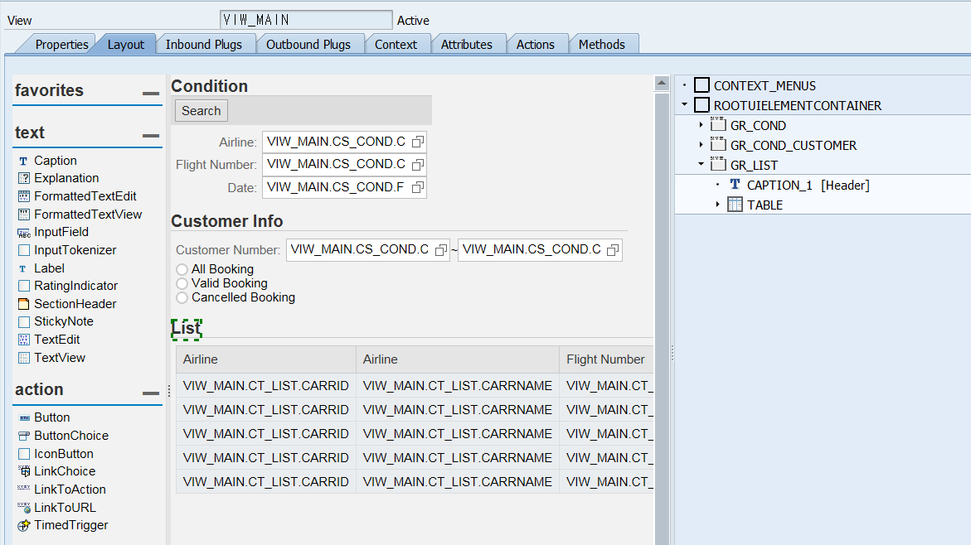

<실행 화면(브라우져)>
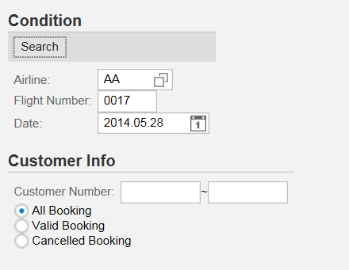

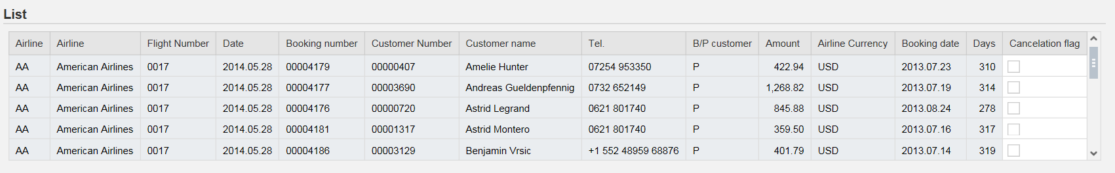
- 출력 필드 정의
출력 필드를 Dictionary에 Structure로 정의 한다. (ZEX_3_1_A##에서 만들었으면 Skip)
Structure Name: ZSBOOKING_A##
Field Name | Type | Description
CARRID | SBOOK-CARRID | 항공사 코드
CARRNAME | SCARR-CARRNAME | 항공사 명
CONNID | SBOOK-CONNID | 항공편
FLDATE | SBOOK-FLDATE | 비행일
BOOKID | SBOOK-BOOKID | 예약 번호
CUSTOMID | SBOOK-CUSTOMID | 고객 번호
NAME | SCUSTOM-NAME | 고객 이름
TELEPHONE | SCUSTOM-TELEPHONE | 고객 전화번호
CUSTTYPE | SBOOK-CUSTTYPE | 고객 타입
LOCCURAM | SBOOK-LOCCURAM | 항공료
LOCCURKEY | SBOOK-LOCCURKEY | 항공료 통화
ORDER_DATE | SBOOK-ORDER_DATE | 예약일
DAYS | INT4 | 출발 전 예약 일수
CANCELLED | SBOOK-CANCELLED | 취소 여부

- Row 선택이 불가능 하도록 한다.
- CANCELLED( 취소여부 ) 필드는 Check Box로 구현하고, Display Only 기능이 되도록 한다..
- DASY(출발 전 예약 일수) 필드의 컬럼 명은 Days로 나타나도록 한다.
( Function : HR_99S_INTERVAL_BETWEEN_DATES 이용 )
- Table Component 출력시 Default로 Customer Name(고객 성명)이 오름차순(Ascending)으로 정렬되어 보이도록 한다.
- Webdynpro Application은 프로그램 이름과 동일하다.

